控制工程基础2013年期末考试试卷-A

班级 学号 姓名 成绩

- 选择及填空题（每小题2分，共20分）
- 自动控制指的就是：在____________的情况下，使生产过程或被控对象的某些物理量，准确地按照预期的规律变化。
- 古典控制理论是以传递函数为基础，主要研究____________控制系统的分析和设计问题。
- 控制系统分析指的是：对_______的控制系统，分析其工作原理、元部件组成以及系统的稳定性和品质。
4．传递函数是在拉氏变换的基础上，以系统本身的参数描述的线性定常系统输入量与输出量的关系式，它表达了系统____________特性，而与输入量无关。
5．基于反馈基础上的 的原理，称为反馈控制原理
6．一个控制系统，其输入量是时间的未知函数，要求系统输出量能够准确、快速的复现输入量，这样的控制系统被称为_____________控制系统。
7．频率响应函数是一个与输入频率有关的复矢量，当输入频率由零变到无穷时，其矢量的末端点会在复平面上形成一条轨迹，我们称之为频率响应函数的____________图。
8．控制系统的稳定性是指控制系统在初始偏差的作用下，系统 能力。这个稳定性是指系统在自由振荡下的稳定性，与输入量的大小无关。
9. 控制系统的偏差是指输入信号与_______信号之差。控制系统的误差指的是控制系统的希望输出量与_________输出量之差。
10. 对控制系统的共同要求是 、 、 。
二、求函数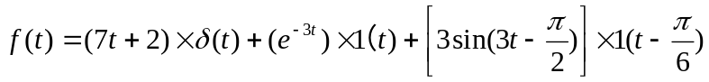的拉氏变换。（10分）

- 某系统的闭环传递函数为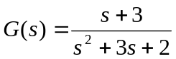，试求该系统在单位阶跃信号作用下的输出时间响应。
（10分）

- 求右图所示机械系统的传递函数。（10分）

Xi
Xo
K1
f
K2

五、对下图所示系统的方框图进行简化，并求出系统的传递函数Xo(s)/Xi(s)。
（15分）

G1
H
1
2
G
3
G
2
G
4
Xo
+
-
-
-
Xi
+
+
+
-
H

- 某控制系统的对数幅频渐近特性曲线如下图所示，试确定系统的传递函数。
（10分）
L(ω) dB
ω(rad/s)

-20Db/dec
1
40
-40Db/dec
-20Db/dec
-40Db/dec
2
10
80

- 设某反馈控制系统如下图所示，试用代数稳定性判据求使系统稳定的K值。 （15分）

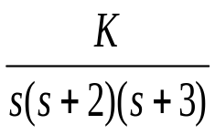
Xi(S)
Xo(S)

八、某反馈控制系统如右图，当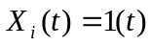时，求系统的稳态误差 （10分）
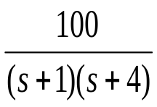
Xi(S)
Xo(S)

